Министерство высшего образования и науки Российской Федерации

Федеральное государственное бюджетное образовательное учреждение высшего образования

**«Пермский национальный исследовательский политехнический университет» (ПНИПУ)**

Электротехнический факультет

Кафедра «Информационные технологии и автоматизированные системы»

ОТЧЁТ

по лабораторной работе №2

Тема: «Классы и объекты. Инкапсуляция.»

Выполнил

Студент группы РИС-22-2б

Третьяков Н. А.

Проверил доц. Кафедры ИТАС

Полякова Ольга Андреевна

Пермь 2023

# Постановка задачи

1. Определить пользовательский класс.
2. Определить в классе следующие конструкторы: без параметров, с параметрами, копирования.
3. Определить в классе деструктор.
4. Определить в классе компоненты-функции для просмотра и установки полей данных (селекторы и модификаторы).
5. Написать демонстрационную программу, в которой продемонстрировать все три случая вызова конструктора-копирования, вызов конструктора с параметрами и конструктора без параметров.

**Контрольные вопросы**

1. Для чего нужен конструктор?

Метод для инициализации объекта класса, который позволяет избежать ошибки, связанные с использованием неинициализированных переменных

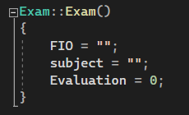

“обнуляем” атрибуты объекта класса E

1. Сколько типов конструкторов существует

3 типа: конструктор с параметрами и без, конструктор копирования

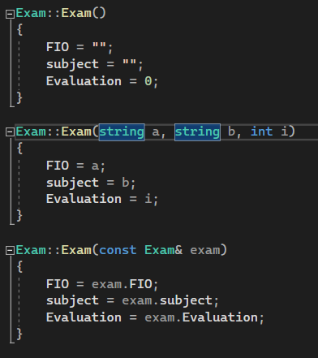

1. Для чего нужен деструктор? В каких случаях деструктор используется явно?

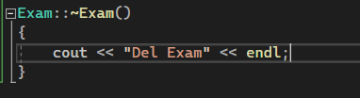Для удаления ресурсов, выделенных под объект (включая локальные атрибуты). Явно, если создаются динамические типы данных (т.е. указатели), которые нужно очищать.

4-5. Для чего конструктор без параметров? С параметрами? Копирования?

Конструктор копирования вызывается в тех случаях, когда новый объект создается путем копирования существующего:

* при описании нового объекта с инициализацией другим объектом;
* при передаче объекта в функцию по значению;
* при возврате объекта из функции.

Конструктор без параметров нужен для создания “пустого” экземпляра класса.

Конструктор с параметрами для инициализации объекта с заданными параметрами.

1. Перечислите св-ва конструкторов

* Конструктор не возвращает значение, даже типа void. Нельзя получить указатель на конструктор.
* Класс может иметь несколько конструкторов с разными параметрами для разных видов инициализации (при этом используется механизм перегрузки).
* Конструктор, вызываемый без параметров, называется конструктором по умолчанию.
* Параметры конструктора могут иметь любой тип, кроме этого же класса. Можно задавать значения параметров по умолчанию, но их может содержать только один из конструкторов.
* Если программист не указал ни одного конструктора, компилятор создает его автоматически. Такой конструктор вызывает конструкторы по умолчанию для полей класса. В случае, когда класс содержит константы или ссылки, при попытке создания объекта класса будет выдана ошибка, поскольку их необходимо инициализировать конкретными значениями, а конструктор по умолчанию этого делать не умеет.
* Конструкторы не наследуются.
* Конструкторы нельзя описывать с модификаторами const, virtual и static.
* Конструкторы глобальных объектов вызываются до вызова функции main. Локальные объекты создаются, как только становится активной область их действия. Конструктор запускается и при создании временного объекта (на пример, при передаче объекта из функции).

1. Св-ва деструкторов
   * + не имеет аргументов и возвращаемого значения;
     + не наследуется;
     + не может быть объявлен как const или static (далее);
     + может быть виртуальным (далее).
2. К каким атрибутам имеют доступ методы класса

Ко всем элементам класса вне зависимости от спецификатора доступа

1. Что представляет собой запись: this

Указатель на текущий объект

1. Как разница между методами, определенными внутри класса и вне класса

Нет разницы.

1. Какое значение возвращает конструктор?

Конструктор ничего не возвращает

1. Какие методы создаются по умолчанию?

Конструктор без параметров, копирования, деструктор

1. Какое значение возвращает деструктор?

Деструктор ничего не возвращает

Дано описание класса class Student

{

string name; int group; public:

student(string, int); student(const student&)

~student();

};

Какой метод отсутствует в описании класса?

Конструктор без параметров

Какой метод будет вызван при выполнении следующих операторов: student*s;

s=new student;

Конструктор без параметров

Какой метод будет вызван при выполнении следующих операторов: student s(“Ivanov”,20);

Конструктор с параметрами

Какие методы будут вызваны при выполнении следующих операторов: student s1(“Ivanov”,20);

student s2=s1;

Конкструктор с параметрами, копирования

Какие методы будут вызваны при выполнении следующих операторов: student s1(“Ivanov”,20);

student s2; s2=s1;

Конструктор с параметрами и без, копирования

Какой конструктор будет использоваться при передаче параметра в функцию print():

void print(student a)

{

a.show();

}

Конструктор копирования

Класс описан следующим образом:

class Student

{

string name; int age;

public:

void set_name(string);

void set_age(int );

…..

};

Student p;

Каким образом можно присвоить новое значение атрибуту name объекта р?

С помощью сеттера p.set_name(string YOUR TEXT);

UML таблица

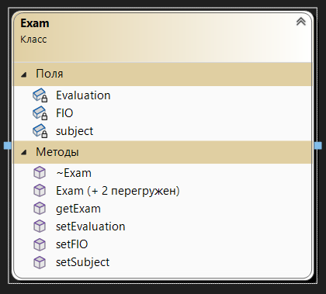

Код программы

Exam.h:

#include <iostream>

#include <cmath>

#include <windows.h>

using namespace std;

class Exam

{

string FIO;

string subject;

int Evaluation;

public:

Exam();

Exam(string a, string b, int i);

Exam(const Exam& exam);

void getExam();

void setFIO(string str);

void setSubject(string str);

void setEvaluation(int i);

~Exam();

};

Exam.cpp:

#include "Exam.h"

Exam::Exam()

{

FIO = "";

subject = "";

Evaluation = 0;

}

Exam::Exam(string a, string b, int i)

{

FIO = a;

subject = b;

Evaluation = i;

}

Exam::Exam(const Exam& exam)

{

FIO = exam.FIO;

subject = exam.subject;

Evaluation = exam.Evaluation;

}

void Exam::getExam()

{

cout << FIO << endl;

cout << subject << endl;

cout << Evaluation << endl;

}

void Exam::setFIO(string str)

{

FIO = str;

}

void Exam::setEvaluation(int i)

{

Evaluation = i;

}

void Exam::setSubject(string str)

{

subject = str;

}

Exam::~Exam()

{

cout << "Del Exam" << endl;

}

Main.cpp

#include <iostream>

#include <string>

#include <windows.h>

#include "Exam.h"

using namespace std;

int main()

{

setlocale(0,"RUS");

string f;

string s;

int e;

bool F = 1;

int n = 0;

while (F)

{

cout << "1) Создание класс через конструктор без параметров" << endl;

cout << "2) Создание класс через конструктор с параметрами" << endl;

cout << "3) Создание класс через конструктор копирования" << endl;

cout << "Введите номер действия" << endl;

cin >> n;

switch (n)

{

case 1:

{

Exam a;

a.getExam();

cout << "Введите ФИО" << endl;

getline(cin >> ws, f);

cout << "Введите предмет" << endl;

getline(cin >> ws, s);

cout << "Введите отценку" << endl;

cin >> e;

a.setFIO(f);

a.setSubject(s);

a.setEvaluation(e);

a.getExam();

break;

}

case 2:

{

cout << "Введите ФИО" << endl;

getline(cin >> ws, f);

cout << "Введите предмет" << endl;

getline(cin >> ws, s);

cout << "Введите отценку" << endl;

cin >> e;

Exam a(f, s, e);

a.getExam();

break;

}

case 3:

{

cout << "Введите ФИО" << endl;

getline(cin >> ws, f);

cout << "Введите предмет" << endl;

getline(cin >> ws, s);

cout << "Введите отценку" << endl;

cin >> e;

Exam a(f, s, e);

a.getExam();

const Exam& b = a;

Exam c(b);

c.getExam();

break;

}

case 4:

{

F = 0;

break;

}

}

}

}